Skript 6 – Häufigkeiten und Deskriptive Statistiken einer Variablen

Ziel: Charakterisierung der Verteilung einer Variablen. Je nach Variablentyp geschieht dies durch
- Häufigkeitsauszählung und Modus (Nominale Variablen);
- Häufigkeitsauszählung, Minimum, Maximum, Median und Quartile (Ordinale Variablen).
- Mittelwert und Standardabweichung (Metrische Variablen). Minimum, Maximum, Median und Quartile sollten je nach Variable und Frage auch verwendet werden (vor allem bei schiefen Verteilungen wie z.B. Einkommen).
Grundsätzlich kann dies in SPSS durch 2 Dialogfelder geschehen:
- Analysieren |Deskriptive Statistiken |Häufigkeiten (und hier mit Extra Optionen: Statistiken)
- Analysieren |Deskriptive Statistiken |Deskriptive Statistiken
Die Unterschiede sind – neben der offensichtlichen Tatsachen, dass durch das erste Dialogfeld auch eine Häufigkeitsauszählung geschehen kann -, dass die Ausgabe im 1. Dialogfeld (‚Häufigkeiten‘) Spaltenweise geschieht, während sie im 2. Dialogfeld (‚Deskriptive Statistiken‘) zeilenweise geschieht.
Vergleich der Ausgabe der Dialogfelder
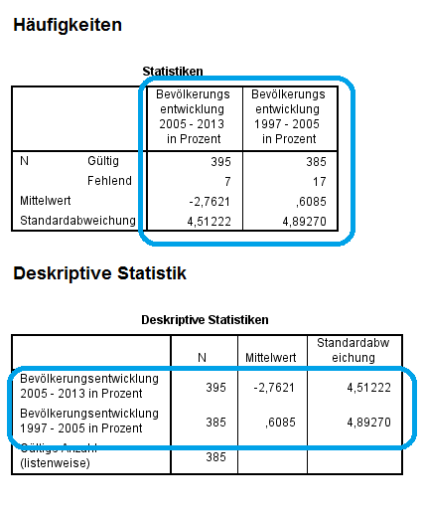

Außerdem gibt es beim ersten Dialogfeld (‚Häufigkeiten‘) mehr Optionen zur Anzeige von Maßzahlen (2.). Insbesondere sind nur hier die Maßzahlen Median, Quartile, Modalwert zu finden. Das Dialogfeld ‚Deskriptive Statistiken‘ ist deswegen nur für metrische Variablen geeignet!
Jedoch hat das Dialogfeld ‚Deskriptive Statistiken‘ mehr Optionen zur Anzeigereihenfolge, so dass hier z.B. die Anordnung nach aufsteigendem Mittelwert ausgewählt werden kann (3.).
Vergleich der Optionen beim Dialogfeld 'Häufigkeiten' und beim Dialogfeld 'Deskriptive Statistiken'
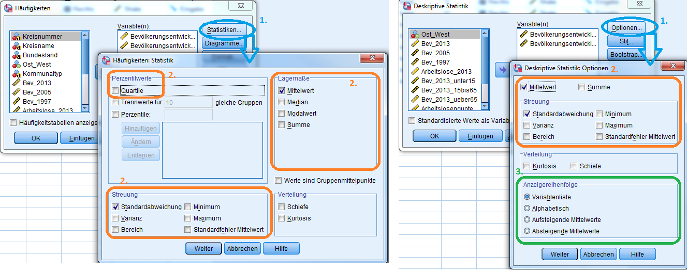

Vorgehen 1a – ‚Häufigkeiten‘. Häufigkeitsauszählungen, Statistiken, Graphik für nominale oder ordinale Variablen
- Aufruf des Dialogfelds ‚Häufigkeiten‘ über das Menü ‚Analysieren‘|‘Deskriptive Statistiken‘ |‘Häufigkeiten‘
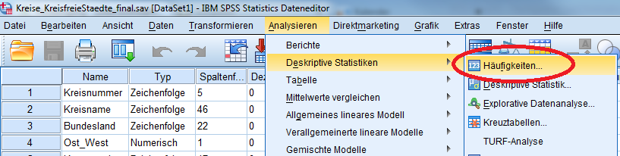
- Auswahl der auszuwertenden Variablen
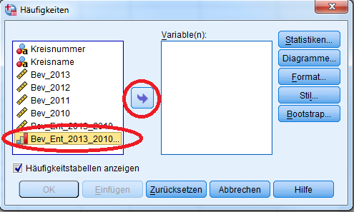
- Auswahl der auszugebenden Statistiken durch Klick auf „Statistiken“.
Zumindest, wenn zusätzliche Statistiken gewünscht sind, was bei einer reinen Häufigkeitsauszählung nicht immer nötig ist. Da es sich bei der im Beispiel ausgewählten Variable ‚Bevölkerungsentwicklung klassiert‘ um eine Ordinale Variable handelt, kann neben dem Modus auch der Median ausgegeben werden.
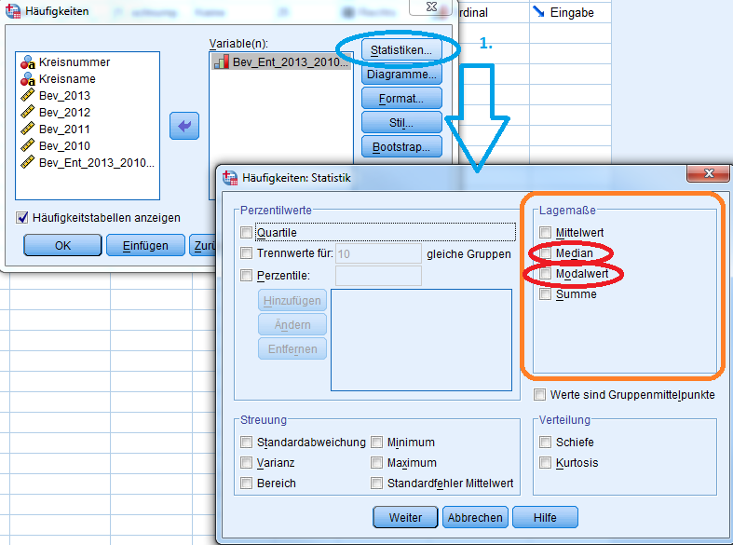

- Ggf. Auswahl der Graphik.
Wenn gewünscht, kann durch Klick auf „Diagramme“ noch eine Graphik ausgeben werden. Da es sich bei der im Beispiel ausgewählten Variable ‚Bevölkerungsentwicklung klassiert‘ um eine ordinale Variable handelt, macht hier ein Balken- oder Kreisdiagramm Sinn.
Durch den Schalter „Diagrammwerte“ kann die Beschriftung zwischen absoluten Häufigkeiten und Prozentwerten umgeschaltet werden. Bestätigen mit „Weiter“.
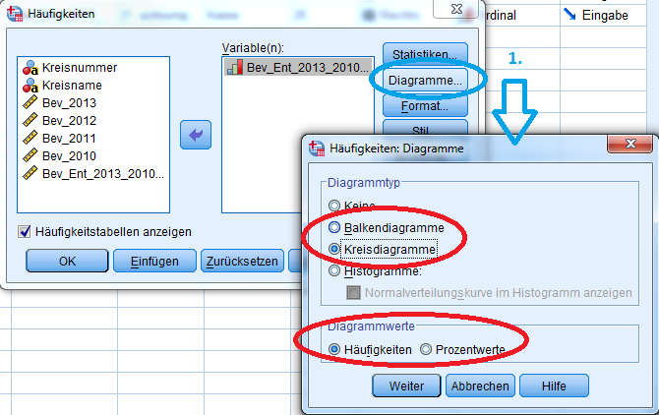
- Häufigkeitstabelle soll ausgegeben werden
- Klick auf OK.
Da es sich hier um nominale oder ordinale Variablen handelt (im Beispiel: ordinal) sollen die Häufigkeitstabellen normalerweise ausgegeben werden.
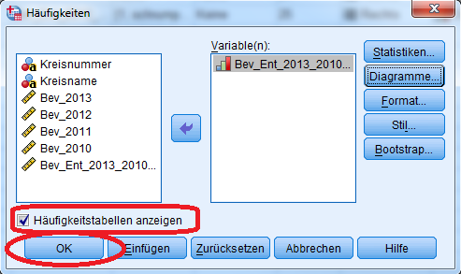
- Nachbearbeitung der Tabellen und Graphiken
Sowohl Graphiken als auch Tabellen können durch Doppelklick bearbeitet werden.
Dies ist meistens nötig, wenn sie nicht nur zur eigenen Information verwendet werden, sondern in Ausarbeitungen, Präsentationen etc. weiterverwendet werden sollen.
Beispielsweise müssen aussagekräftige Titel vergeben werden, nicht benötigte Spalten gelöscht werden, etc.

  - Aktivieren Bearbeitungsmodus Häufigkeitentabelle durch Doppelklick
Der Bearbeitungsmodus wird durch die gestrichelte Umrandung angezeigt: 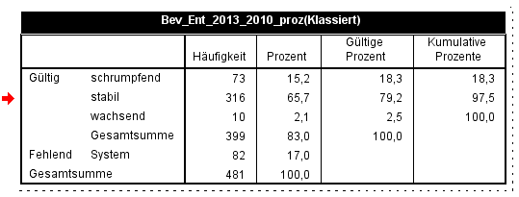
  - Vergabe eines Titels der Häufigkeitentabelle
Wenn man sich bereits im Bearbeitungsmodus befindet, kann durch einen weiteren Doppelklick auf den Titel dieser bearbeitet werden. Der neue Titel kann jetzt einfach eingegeben werden:
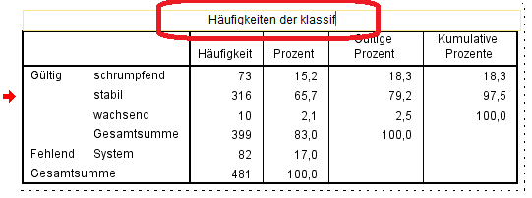
  - Löschung der nicht benötigten Spalten der Häufigkeitentabelle
Die nicht benötigten Spalten müssen komplett markiert werden, und können dann durch Druck auf ‚Enft‘ oder Rechtsklick|‘Löschen‘ entfernt werden
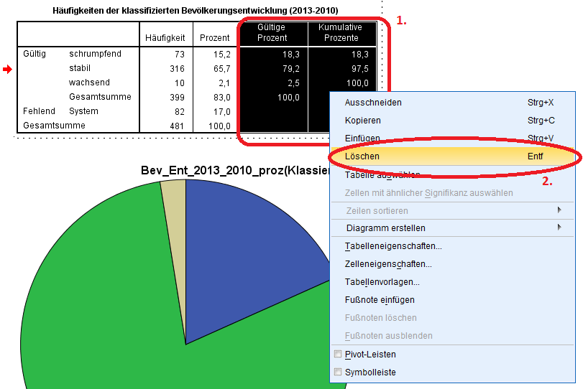

  - Vergabe eines Titels für das Tortendiagramm
Auch das Diagramm lässt sich durch Doppelklick bearbeiten. Es öffnet sich der Diagrammeditor.
Durch einen Klick auf den Titel wird dieser markiert, durch einen weiteren Klick lässt er sich bearbeiten (Doppelklick funktioniert nicht). Durch Klick in eine beliebige Stelle im Diagrammeditor außerhalb des Titels wird die Änderung übernommen.
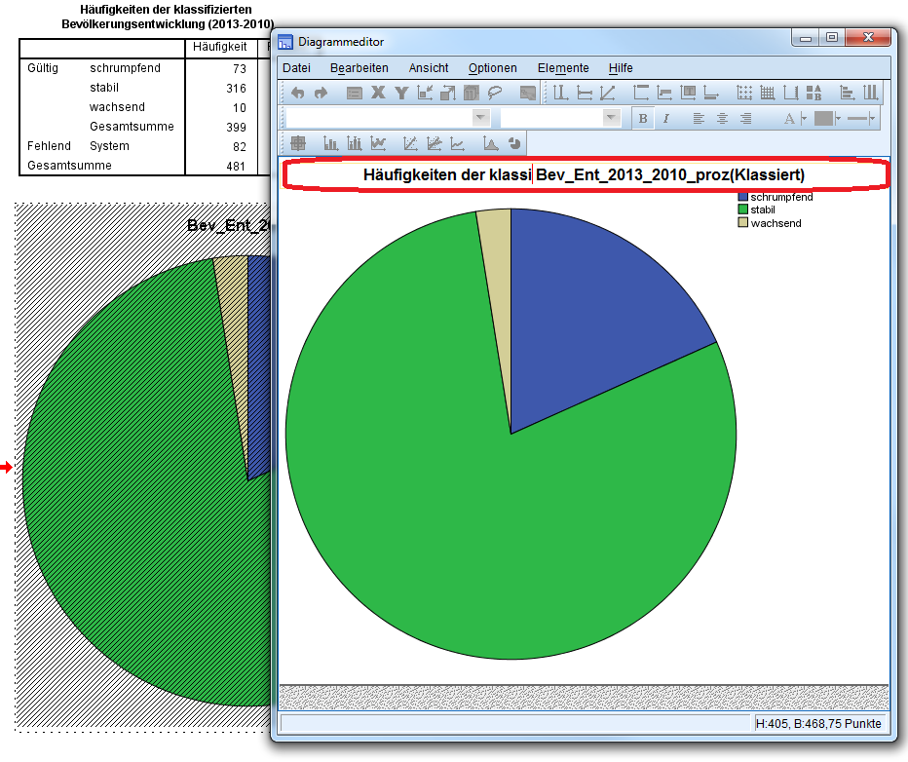
  - Einblenden der Beschriftungen im Tortendiagramm.
Wenn kein anderes Element im Diagrammeditor markiert ist (im Zweifelsfall durch Klick in die graumelierte Fläche), lassen sich die einzelnen Beschriftungen im Tortendiagramm durch Klick auf „Beschriftungen einblenden“ aktivieren. Durch Schließen des Diagrammeditors werden die Anpassungen am Diagramm in das Ausgabefenster übernommen.
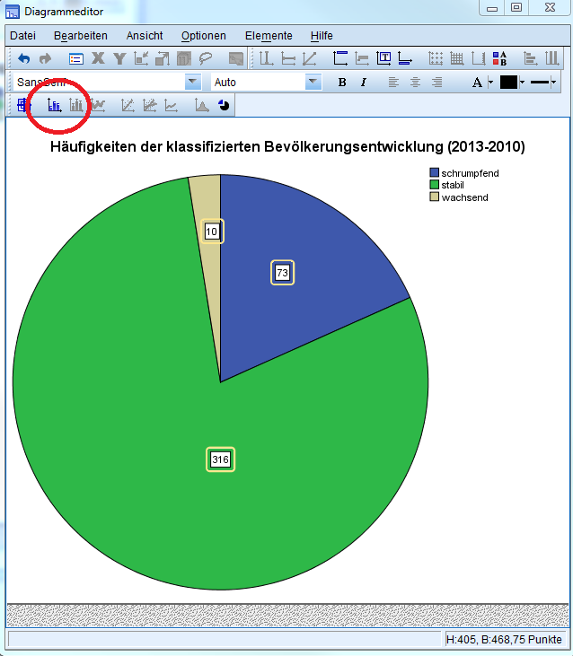

Vorgehen 1b – ‚Häufigkeiten‘. Statistiken und Graphik für metrische Variablen
- Aufruf des Dialogfelds ‚Häufigkeiten‘ über das Menü ‚Analysieren‘|‘Deskriptive Statistiken‘ |‘Häufigkeiten‘
- Auswahl der auszuwertenden Variablen
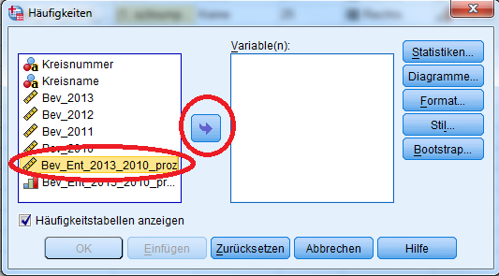
- Auswahl der auszugebenden Statistiken durch Klick auf „Statistiken“.
Da wir hier die Maßzahlen für metrische Variablen ausgeben wollen, müssen die Statistiken zwingend angepasst werden. Standard sind bspw. Mittelwert, Standardabweichung, aber auch Maße wie Median, Bereich und Quartile sind je nach Fragestellung wichtig.
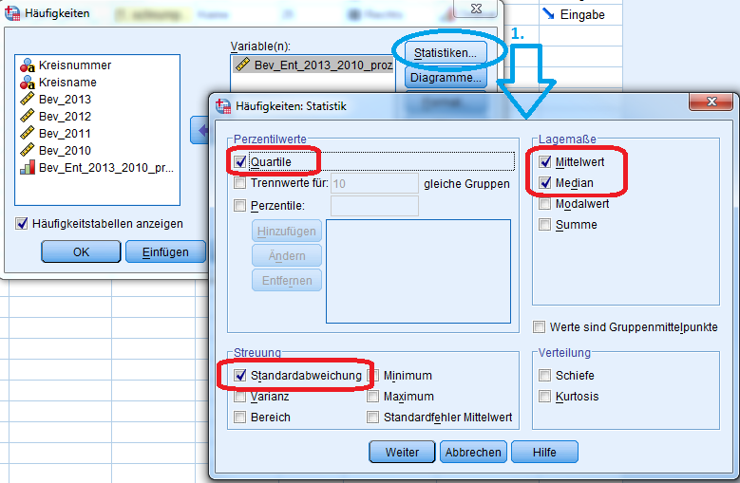

- Ggf. Auswahl der Graphik.
Wenn gewünscht, kann durch Klick auf „Diagramme“ noch eine Graphik ausgeben werden. Da es sich bei der im Beispiel ausgewählten Variable ‚Bevölkerungsentwicklung‘ um eine metrische Variable handelt, macht hier nur ein Histogramm Sinn.
Bestätigen mit „Weiter“.
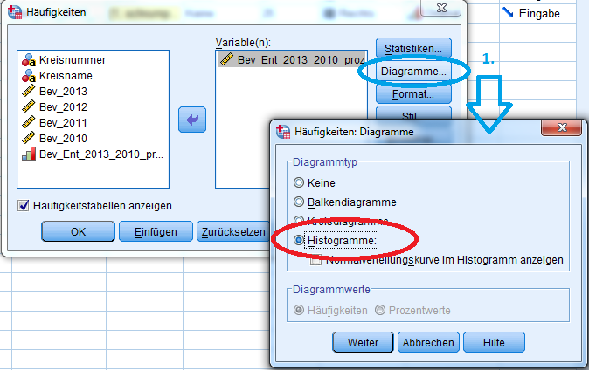
- Häufigkeitstabelle soll nicht ausgegeben werden
- Klick auf OK.
Da es sich hier um metrische Variablen handelt, sollen die Häufigkeitstabellen normalerweise nicht ausgegeben werden. Deswegen muss das Häkchen bei ‚Häufigkeitstabellen anzeigen‘ entfernt werden.
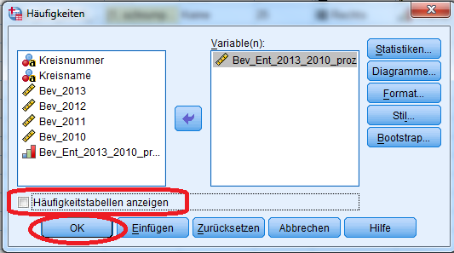
- Nachbearbeitung der Graphiken und Tabellen wenn nötig, bspw. Vergabe aussagekräftiger Titel.
Dies geschieht durch Doppelklick auf Graphik und Tabelle wie oben beschrieben.

Vorgehen 2 – ‚Deskriptive Statistiken‘ für metrische Variablen
- Aufruf des Dialogfelds ‚ Deskriptive Statistiken ‘ über das Menü ‚Analysieren‘|‘Deskriptive Statistiken‘ |‘ Deskriptive Statistiken ‘
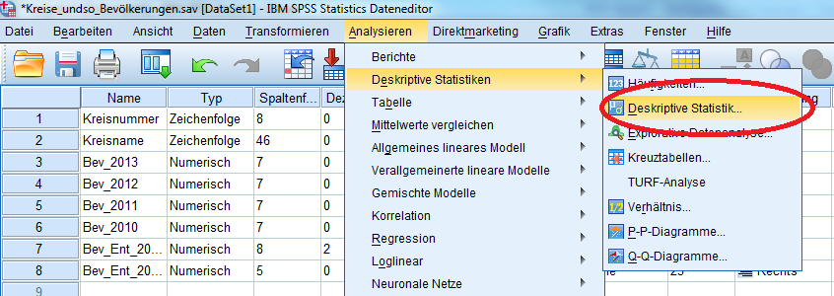
- Auswahl der auszuwertenden Variablen
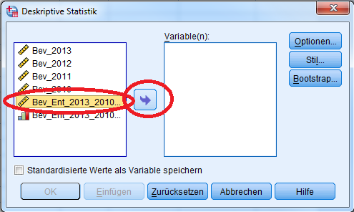
- Auswahl der auszugebenden Statistiken durch Klick auf ‚Optionen‘ (1.). Hier lässt sich an Lagemaßen nur der Mittelwert auswählen, es gibt aber verschiedene Streuungsmaße (2.). Ggf. Bestätigung durch „Weiter“ oder:
- Ggf. Auswahl der Ausgabereihenfolge (3.). Bestätigung durch „Weiter“
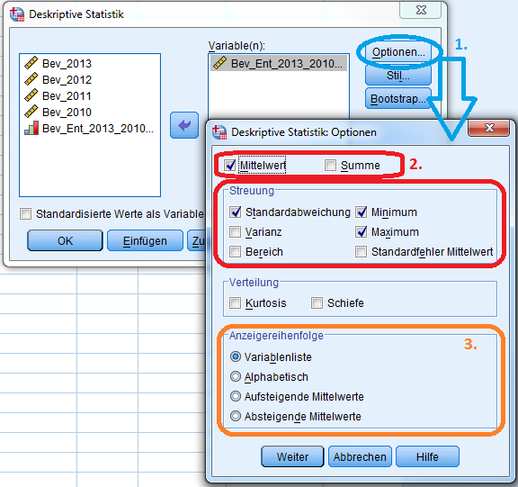
- Klick auf OK. Grafiken lassen sich durch das Dialogfeld „Deskriptive Statistiken“ nicht ausgeben. Ggf. sollten die ausgegebenen Tabellen wie oben beschrieben weiter bearbeitet werden (Titel etc.).

